# 多台部署CA方案

——得安之前的案例

方案A： 热备，2台以上的CA服务器，只运行一台，只有当其中一台单点故障，才切换另一台。

方案B：负载平衡，2台以上的CA服务器，同时多台运行，当其中一台访问过多，就切换其他台运行。

方案B的具体过程：

部署结构：多台共享一个数据库，网络是在同一个网段中。

业务支撑：CA之间无需相互配合，只需CA共享一个数据库。

——网上的例子：

部署方案1：

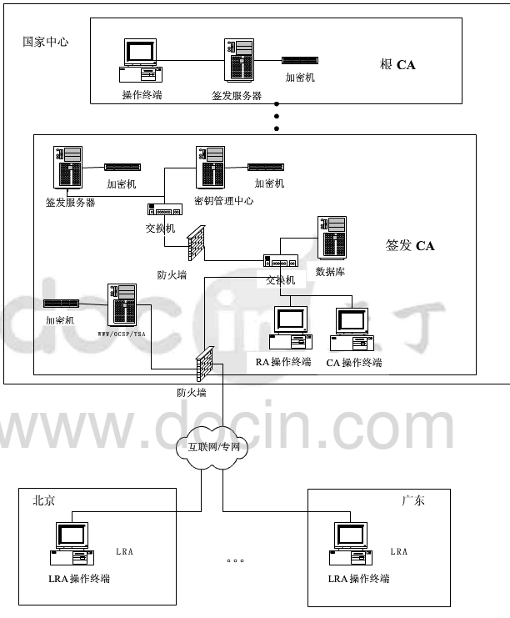

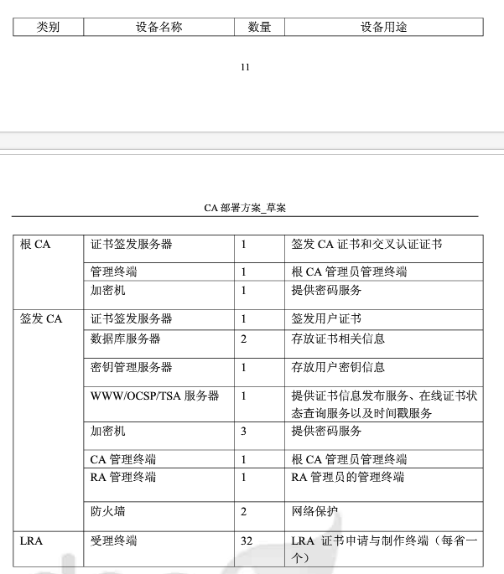

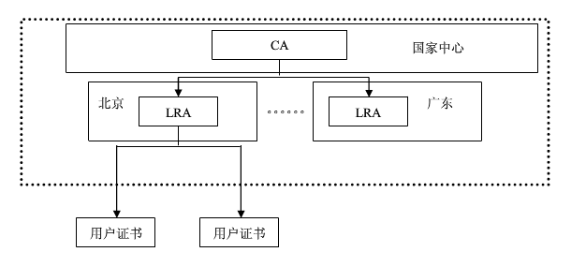

部署方案2：